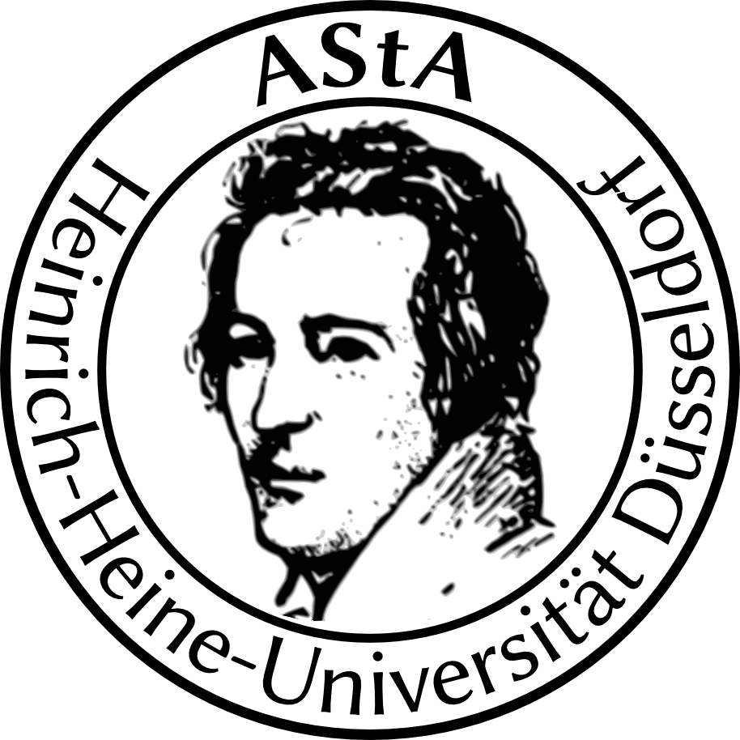

Allgemeiner Studierendenausschuss der
Heinrich-Heine-Universität Düsseldorf
Fachschaftenreferat

AStA-Fachschaftenreferat • Universitätsstraße 1 • 40225 Düsseldorf
Düsseldorf, den 22.01.2024

Finanzbeschluss FSRef-2024-01
Windows-Lizenzen

Hiermit beschließt das Fachschaftenreferat 20 Euro für zwei Windows-Lizenzen für die eigenen Rechner.

_______________________
Fachschaftenreferent*in Fachschaftenreferent*in
Elias Warnke / Gustav Schauer / Elias Warnke / Gustav Schauer /
Luca Müller / Robin Solinus Luca Müller / Robin Solinus
(zutreffenden Namen umkreisen oder nichtzutreffende Namen streichen)

